АВТОМАТИЗАЦИЯ СТЕНДОВЫХ ИСПЫТАНИЙ ТОПЛИВНОЙ
И РЕГУЛИРУЮЩЕЙ АППАРАТУРЫ ТЕПЛОВОЗНЫХ ДИЗЕЛЕЙ

Лепехин Владимир Константинович
студент 3 курса
Тайгинский институт железнодорожного транспорта – филиал ФГБОУ ВПО
«Омский государственный университет путей сообщения»

В статье приводятся теоретические и практические подходы к автоматизации диагностирования на специальном оборудовании некоторых ответственных узлов тепловозных дизелей, таких как топливные насосы высокого давления, форсунки, нагнетательные трубопроводы и регуляторы частоты вращения и мощности. Предлагаемые инновации позволят значительно повысить качество настройки топливной аппаратуры, исключив человеческий фактор, повысить производительность и условия труда работников ремонтных локомотивных депо, создать на стендах условия работы аппаратуры, максимально приближенные к реальным условиям их эксплуатации на тепловозе.

Топливная аппаратура должна обеспечивать впрыскивание точно дозированной порции топлива в каждый цилиндр за один цикл, качественное распыление топлива во всех режимах работы дизеля, стабильность параметров процесса впрыскивания топлива и надежность в течение длительной эксплуатации. Качество работы топливной аппаратуры во многом зависит от состояния прецизионных пар: плунжера и гильзы, нагнетательного клапана и его седла в насосе высокого давления, а также иглы и корпуса распылителя форсунки. Тщательно подогнанные друг к другу детали прецизионных пар могут работать только совместно – их разукомплектовывание не допускается.
Комплексной программой реорганизации и развития отечественного локомотивостроения, организации ремонта и эксплуатации подвижного состава с целью роста производительности труда, улучшения условий и качества труда в локомотивном хозяйстве предусмотрено всемерное внедрение средств автоматизации технологических процессов ремонта и настройки деталей и узлов локомотивов.
В настоящее время при значительном объеме автоматизации технологических операций ремонта локомотивов «узким местом» остается автоматизация диагностирования на специальном оборудовании некоторых ответственных узлов тепловозных дизелей, к которым следует отнести топливные насосы высокого давления (ТНВД), форсунки, нагнетательные трубопроводы и регуляторы частоты вращения и мощности (РЧО). Автоматизация этих операций позволит значительно повысить качество настройки топливной аппаратуры (ТА), исключив человеческий фактор; повысить производительность и условия труда работников сервисных локомотивных депо, создать на стендах условия работы аппаратуры, максимально приближенные к реальным условиям их эксплуатации на тепловозе.
Известно, что обобщенные гидравлические характеристики (ОГХ) элементов ТА оказывают существенное влияние на показатели топливоподачи [1]. С целью снижения неравномерности подачи топлива по цилиндрам дизеля необходим подбор комплектов ТА с учетом ОГХ элементов. Для этого сервисные предприятия должны быть обеспечены соответствующими средствами контроля, отвечающими следующим требованиям: достаточная точность (класс точности – не ниже 0,5 ÷ 1,0); воспроизводство условий контроля, близких к реальным условиям работы ТА; минимальная трудоемкость испытаний; универсальность по отношению к различным элементам ТА; простота обслуживания и надежность в работе.
Для определения эффективного проходного сечения µf деталей линии высокого давления могут использоваться пневматические и гидравлические устройства [2].
Из пневматических устройств наибольшее распространение получили приборы с водяным манометром «солекс» и длинномеры-ротаметры. Однако они имеют класс точности не выше 2, что ставит под сомнение эффективность их применения.
Разработаны гидравлические устройства перепада давления [3] для определения пропускной способности распылителей форсунок путем создания в объеме начального давления топлива, сообщения этого объема с распылителем в течение заданного промежутка времени, измерения остаточного давления и сравнения результата с эталоном.
Точность измерения этим устройством в большой степени зависит от плотности топлива в системе устройства. Стенды же, которые оборудуются приставками-измерителями µf, не имеют устройств стабилизации температуры, а значит, и плотности рабочей жидкости. Кроме того, гидравлическое устройство перепада давления не может быть использовано для проверки ОГХ других элементов ТА, имеющих эффективное проходное сечение, значительно большее, чем у многодырчатых распылителей. Поэтому очевидна необходимость в другом способе определения ОГХ элементов ТА, свободном от перечисленных выше недостатков, позволяющем повысить точность измерений и применимым для различных деталей линии высокого давления.
Гидравлические стенды постоянного напора, могут применяться без переделок для измерения µf различных деталей и узлов ТА. Принцип их действия основан на измерении объема жидкости, протекающей через контролируемый элемент при стабилизированных Р1, Р2 (давление на входе и выходе элемента, Па).
Анализируя модель, убеждаемся в том, что точность измерения при ее использовании высока. Нестабильность параметров оказывает незначительное влияние на точность.
Так, устройства контроля и стабилизации давлений Р1 и Р2 и времени перепуска топлива t позволяют поддерживать их значения с точностью до 1%. Следовательно, погрешность, вносимая нестабильностью Р1, составит около 0,5 %, нестабильностью Р2 – около 0,05 %, а нестабильностью t – 1,0%. Стенды оборудованы устройствами стабилизации температуры рабочей жидкости, что практически устраняет погрешность от нестабильности плотности r. Однако стенды постоянного напора имеют визуальный отсчет накопленной жидкости и не позволяют автоматизировать процесс испытаний.
На основании изложенного следует, что ни одно из существующих устройств не отвечает в полной мере предъявляемым к ним требованиям по точности измерений, универсальности по отношению к различным элементам ТА, условиям и трудоемкости испытаний. С целью устранения указанных недостатков разработан автоматизированный стенд для контроля ОГХ составляющих элементов комплекта ТА [5, 6].
В основу определения ОГХ элементов положено измерение времени заполнения заданного объема жидкостью через контролируемый элемент при постоянном перепаде давления жидкости на входе и выходе элемента.
Стенд позволяет автоматизировать процесс испытаний и документирования их результатов, универсален по отношению к различным элементам ТА, дает возможность максимально приблизить условия испытаний к реальным условиям работы ТА на дизеле.
Таким образом, точность определения ОГХ элементов на данном стенде соответствует предъявляемым требованиям и, учитывая автоматизацию процесса испытаний, получение высокой достоверности результатов и возможность применения современной цифровой измерительной аппаратуры, предпочтение следует отдать этому стенду.
Стенд (рисунок 1) содержит бак дизельного топлива 1, фильтр тонкой очистки 2, аксиальнопоршневой насос с электродвигателем 3, переливной клапан 4, зажимы для подсоединения контролируемых элементов 5, электроуправляемый гидропереключатель 6, гидроцилиндр 7, аккумулятор для сглаживания пульсаций 8, манометры 9, 10, устройство стабилизации температуры топлива, датчик и указатель температуры топлива, систему управления и считывания 11.
Система управления и считывания состоит из двух бесконтактных электронных конечных выключателей КВ1 и КВ2, ограничивающих перемещение штока гидроцилиндра и определяющих его рабочий объем, схемы управления и усилителя мощности сигнала включения электромагнита электроуправляемого гидропереключателя и схемы считывания времени заполнения измерительной полости А гидроцилиндра топливом.
Стенд работает в автоматическом режиме следующим образом. Топливо под действием силы тяжести заполняет приемную полость аксиально-поршневого насоса 3. Рабочее давление в нагнетательной полости насоса поддерживается за счет переливного клапана 4, отрегулированного на давление 2 МПа. Топливо под действием этого давления протекает через контролируемый элемент и заполняет либо полость А, либо полость Б гидроцилиндра. Полость А заполняется при включенном электромагните гидропереключателя 6 за счет срабатывания КВ1, а полость Б – при отключенном электромагните за счет срабатывания КВ2. Полость, смежная с заполняемой, сообщается через гидропереключатель 6 с баком и топливо из нее вытесняется, преодолевая давление столба жидкости в баке.
Окончание заполнения одной из полостей сопровождается переключением распределителя с помощью схемы управления на заполнение смежной полости. Время заполнения измерительной полости А фиксируется счетчиком, высвечивается на цифровом индикаторе и может быть задокументировано. Погрешность измерения составляет не более 0,5 %.
Отличительными особенностями описываемой конструкции стенда являются заполнение и вытеснение топлива в бак под действием силы тяжести столба жидкости, исключающей наличие воздуха в системе и имитирующей реальную работу контролируемых элементов; простота и достаточная точность измерения, сочетающая с автоматической работой стенда.

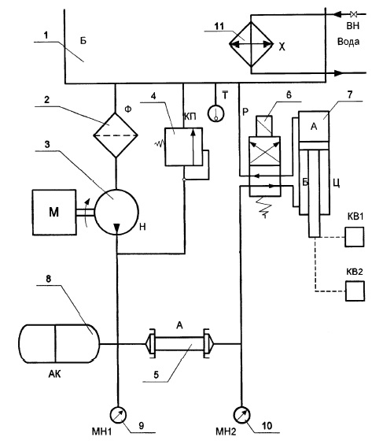
Рисунок 1 - Гидравлическая схема стенда для контроля ОГХ

С помощью применения аналогичных мерных гидроцилиндров и электроуправляемых гидропереключателей (см. рисунок 1, поз. 6 и 7)
разработан способ автоматизации процесса измерения производительности ТНВД на стенде. Гидравлическая схема топливной системы стенда, реализующего этот способ автоматизированного измерения производительности ТНВД, показана на рисунке 2, имеющем следующие обозначения: Б – бак для топлива; НА – насосный агрегат; Ф1 – фильтр приемный; Ф2, Ф3, Ф4 – фильтры топливные; КЛ1, КЛ2 – коллекторы; КП1 – клапан предохранительный; КП2 – клапан перепускной; АК – аккумулятор;
МН – манометр; Т – термометр; ПГ – пеногаситель; Л – лоток с воронками; Ж – желоб; СВ – секция водяного радиатора; ГП – гидроцилиндр с гидропереключателем.

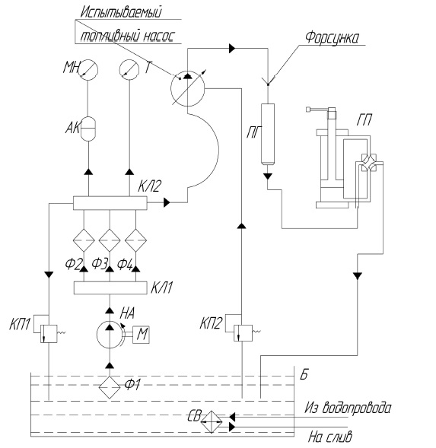
Рисунок 2 – Гидравлическая схема стенда для обкатки ТНВД

На несущей плоскости стола стенда установлена стойка, на которой закреплены мерные гидроцилиндры с бесконтактными датчиками крайних положений их штоков и электроуправляемые гидропереключатели ГП, обеспечивающие изменение направления потоков топлива при работе ТНВД.
Из каждой секции ТНВД топливо по трубке высокого давления поступает в форсунку и далее – в пеногаситель. Затем топливо поступает в электроуправляемый гидропереключатель, а из него – в нижний рабочий объем мерного гидроцилиндра, из верхнего нерабочего объема гидроцилиндра топливо вытесняется в бак.
Отсчитав и зафиксировав время заполнения рабочего объема гидроцилиндра на соответствующем режиме работы ТНВД (частота вращения кулачкового вала, положение рейки), счетчик переключает питание гидропереключателя, и топливо из рабочего объема вытесняется на слив в бак.
Использование предложенного способа позволяет измерить производительность топливного насоса, выполнить автоматическое документирование результатов испытаний, а также сократить трудозатраты и продолжительность технологического процесса обкатки и настройки ТНВД на стенде.
Разработан способ автоматизации процесса обкатки и настройки на стенде регуляторов частоты вращения и мощности дизелей.
В типовых стендах, используемых в локомотивных депо, обратная связь регулятора с электродвигателем привода осуществляется через дополнительный индуктивный датчик, связанный со штоком силового сервомотора регулятора. Настройка регулятора при этом выполняется оператором по выходу штока, который оценивается оператором визуально с присущей такому способу большой погрешностью.
Предлагается модернизировать систему контроля выхода штока силового сервомотора регулятора на стенде путем замены индуктивного датчика преобразователем линейных перемещений, например, типа ЛИР-7, имеющего пределы допустимого значения погрешности перемещений не более 10 мкм (рисунок 3).
На вилку штока силового сервомотора регулятора закрепляется планка с нанесенной на ней измерительной шкалой. Преобразователь линейных перемещений закрепляется на металлическую пластину, которая в свою очередь крепится на корпус стенда.
Предлагаемая замена на стенде индуктивного датчика преобразователем линейных перемещений позволяет контролировать выход штока силового сервомотора регулятора по позициям контроллера машиниста и точно установить шток в нижнее или верхнее исходное штатное положение.
Под нижним исходным штатным положением штока понимается крайнее нижнее положение (максимальный выход штока), при котором он сохраняет подвижность и чувствительность к изменению режима работы (колеблется с амплитудой 1 ÷ 3 мм).

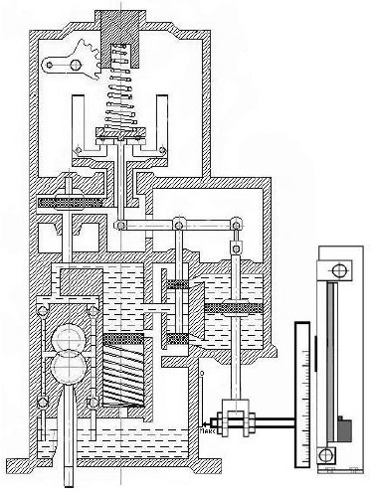
Рисунок 3 - Схема стенда для настройки регулятора дизеля 1-ПДГ4Д с
датчиком линейного перемещения ЛИР-7

В верхнем штатном положении (минимальный выход штока) шток также сохраняет подвижность и чувствительность к изменению режима работы и имеет запас хода вверх не менее 5 мм.
Исходное штатное положение штока фиксируется датчиком перемещений, используется схемой для автоматической настройки обратной связи стенда и может контролироваться оператором с помощью цифрового индикатора на пульте управления стендом.
Из представленного анализа методов и средств контроля ОГХ элементов ТА вытекают следующие выводы.
Применяемые в производстве пневматические приборы в силу своих конструктивных особенностей не позволяют приблизить условия испытаний к условиям работы ТА на дизеле, имеют низкую точность измерений вследствие работы на низком давлении воздуха и зависимости коэффициента расхода m каналов от давления продувки. При повышении давления воздуха увеличивается погрешность измерений от сжатия и нагрева воздуха в объеме контролируемого элемента.
Конструкция данных приборов не позволяет повысить давление продувки до значений, обеспечивающих турбулентный режим движения в канале, при котором величина коэффициента расхода m стабилизируется и точность измерений повышается.
Таким образом, пневматические приборы не отвечают требованиям, предъявляемым к подобным устройствам, и не могут быть использованы при ремонте и настройке ТА дизелей.
У гидравлических устройств перепада давления нет некоторых недостатков, присущих пневматическим приборам, но вследствие недостаточной точности измерений, необходимости специальных эталонов и возможности использования для контроля ОГХ элементов с большим проходным сечением они не могут быть использованы для контроля µf элементов ТА дизелей.
Гидравлические стенды постоянного напора в большей мере пригодны для измерения µf элементов и разбивки их на группы. Однако они не позволяют автоматизировать процесс измерений, громоздки по своему исполнению, дорогостоящи и трудоемки при использовании.
В наибольшей степени предъявляемым к таким устройствам требованиям по точности измерений, универсальности по отношению к различным элементам ТА, условиям и трудоемкости испытаний отвечает автоматизированный стенд, в основу работы которого положено измерение времени заполнения гидроцилиндра рабочей жидкостью через контролируемый элемент при постоянном перепаде давления жидкости на входе и выходе элемента.
Использование гидроцилиндра в качестве мерной емкости на стенде для обкатки и настройки ТНВД позволяет измерять производительность топливного насоса в автоматическом режиме, выполнять автоматическое документирование результатов испытаний, а также сокращает трудозатраты и продолжительность технологического процесса обкатки и настройки ТНВД на стенде.
Предлагаемая модернизация системы контроля выхода штока силового сервомотора регулятора частоты вращения коленвала дизеля на стенде заменой индуктивного датчика преобразователем линейных перемещений позволяет автоматизировать процесс обкатки и документировать результаты настройки регуляторов на стенде[5,6].
Список литературы
- Володин, А. И. Методы оценки технического состояния, эксплуатационной экономичности и экологической безопасности дизельных локомотивов [Текст] : Монография / А. И. Володин, Е. И. Сковородников, А. К. Белоглазов; под общ. ред. А. И. Володина. – М. : Желдориздат, 2007. – 264 с. : ил.
- Денисов, А. А. Пневматические и гидравлические устройства автоматики [Текст] : учеб. пособие для втузов / А. А. Денисов, В. С. Нагорный. – М. : Высшая школа, 1978. – 214 с. : ил. – Библиогр.: с. 210 – 213.
- А. с. 1011891 СССР, МКИ F 02 М 65/00. Способ определения пропускной способности распылителя форсунки [Текст] / Р. К. Гизатуллин, Б. А. Чмыхов, Г. Б. Федотов, Г. В. Никонов, П. В. Кулаев (СССР). – № 3259363/25–06; заявл. 11.03.81 ; опубл. 15.04.83, Бюл. № 14. – 2 с.
- Черкез, А. Я. Инженерные расчеты газотурбинных двигателей методом малых отклонений [Текст] : научное издание / А. Я. Черкез. – 3-е изд., испр. и доп. – М. : Машиностроение, 1975. – 380 с.: граф., табл., рис. – Библиогр.: с. 376.
- А. с. 879002 СССР, МКИ F 02 М 65/00. Стенд для испытания топливной аппаратуры дизеля [Текст] / В. А. Четвергов, А. И. Володин, А. М. Сапелин, Я. Ю. Гельфонд (СССР). – № 2863142/ 25–06; заявл. 03.04.80 ; опубл. 07.11.81, Бюл. № 41. – 2 с. : ил.
- Володин, А. И. Стенд для измерения гидравлического сопротивления узлов и деталей топливной аппаратуры [Текст] / А. И. Володин, П. Н. Блинов, В. П. Шаповал // Исследование надежности и экономичности дизельного подвижного состава: Межвуз. темат. сб. науч. тр./ Омский ин-т инж. ж.-д. трансп. – Омск, 1981. – С. 27 – 29.

